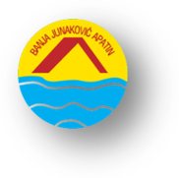

Специјална болница за рехабилитацију „Јунаковић“ Апатин, Апатин
Пригревачка б.б., 25260 Апатин, тел: 025/772-477

Dana: 19.06.2018.
Br: 01-899/2018

Povodom javne nabavke br 06/18 - nabavka i isporuka namirnica i ostalih prehrambenih proizvoda od strane zainteresovanih ponuđača:
1. Da li je obavezna potvrda o broju dana nelikvidnosti,posto je taj podatak javno dostupan.
Odgovor:
- Nije obavezna potvrda o broju dana nelikvidnosti, podatak će biti proveren.

